**Баянтал сумын цаг үеийн мэдээ /07 дугаар сар/**

2019.07.25 “ЛҮН”

**1.УДИРДЛАГА ЗОХИОН БАЙГУУЛАЛТЫН АЖЛЫН ХҮРЭЭНД:**

Сумын Иргэдийн Төлөөлөгчдийн Хурлын ээлжит 9 дүгээр хуралдаан болж Засаг даргын 2016-2020 онд хэрэгжүүлэх үйл ажиллагааны хөтөлбөрийн хэрэгжилт, эдийн засаг нийгмийг 2019 онд хөгжүүлэх үндсэн чиглэл, Сумын төсвийн орлогын бүрдүүлэлт, зарцуулалтын тайланг эхний хагас жилийн байдлаар хэлэлцсэн. **/Зураг** **хавсаргав/**

2019 оны 06 дугаар сарын 25-ны өдөр Төрийн захиргаа удирдлагын хэлтсийн харьяа агентлагууд “Иргэн төвтэй-Төрийн үйлчилгээ”-ний жилийн хүрээнд “Нээлттэй хаалганы өдөрлөг”-зохион байгуулав. Өдөрлөгт аймгийн Засаг даргын тамгын газрын Төрийн захиргааны удирдлагын хэлтэс, Онцгой байдлын газар, Мэргэжлийн хяналтын газар, Улсын бүртгэлийн хэлтэс, Баянтал, Сүмбэр, Шивээговь, сумдын Засаг даргын тамгын газар оролцсон. **/Зураг** **хавсаргав/**

Онцгой байдлын өдрийг тохиолдуудан албаны үйл ажиллагааг сурталчилан таниулах, болзошгүй гамшгийн үед аюулаас өөрийгөө болон бусдыг аврах хамгаалах мэдлэг дадлагыг нэмэгдүүлэх зорилготой “Хэн ч, хэзээ ч, хаана ч бэлэн” буухиа тэмцээн, алба хаагчдын дунд гамшгаас хамгаалах асуулт хариулт, утаанаас дүрвэх өртөө, зөөлөн эдийн гэмтлийн үед үзүүлэх эмнэлгийн анхны тусламж, зөөвөрлөлт тээвэрлэлт, саадтай замыг туулах тэмцээн, “Дартс”-ын тэмцээн, “Олс таталт”ын тэмцээнийг тус тус зохион байгуулсан. **/Зураг** **хавсаргав/**

2019 оны 07 дугаар сарын 04-ны өдөр орсон усархаг ширүүн борооны дараах байдалтай Сумын онцгой комисс "Монгол зоог" буюу иргэн н.Цэдэнбямбын гэр усанд автсан хойд хэсэгт нь нуур тогтсон байдалтай очиж танилцсан. Сумын хэмжээнд хонхор хотгор хэсэг бүрт ус тогтсон, цаашид иргэд аж ахуй нэгж байгууллага бүр үер усны аюулаас урьдчилан сэргийлж байхыг анхааруулж цахим хаягт байршуулсан. **/Зураг** **хавсаргав/**

Аймгийн статистикийн газраас Хүн ам орон сууцны 2020 оны ээлжит тооллогын комиссын гишүүдэд сургалт зохион байгуулсан. Орон сууц, барилгын цэг хатгалтын ажил хугацаандаа хийгдэж, хүн ам өрхийн бүртгэлийн дэвтэрт хөтлөлт 60 хувь, ХАОМСангын баяжилтын ажил 70 хувьтай явагдаж байна. **/Зураг** **хавсаргав/**

“Боржигон наадам-2019” баяр наадмын бэлтгэл ажлын хүрээнд төсвийн байгууллагууд сумын төвийн хог хаягдал болон 60х60 хүндэтгэлийн талбай, ойр орчины бүхийл хогийг цэвэрлэв. **/Зураг** **хавсаргав/**

"Цэвэрхэн наадацгаая" аяны хүрээнд 2019 оны 07 дугаар сарын 02-ны өдөр Ѳглѳѳ 9 цагаас орой 20 цаг хүртэл сумын Засаг даргын тамгын газрын албан хаагчид “Боржигон наадам” болох талбайн аргалыг түүж хогийг цэвэрлэсэн.

Сумын төв болон орчин тойрны хогийг булж тэгшлэн 2019 оны ОНХСангийн хөрөнгөөр худалдан авсан үүрдэг хогийн савыг наадмын талбай дээр түр байрлуулав. **/Зураг** **хавсаргав/**

2019 оны 07 р сарын 04-ны өдөр Сумын гэмт хэргээс урьдчилан сэргийлэх зөвлөлөөс босоо тэнхлэгийн авто замын дагуу Лүн овоо болон 16-р зөрлөгийн ойролцоо мал, амьтан ихээр нэвтэрдэг цэгт 4 ширхэг тэмдэгтийг суурилуулсан. **/Зураг** **хавсаргав/**

ОНХС-ийн хөрөнгөөр хийж буй нийтийн эзэмшлийн талбай гэрэлтүүлгийн ажлыг зохион байгуулах ажлын хүрээнд Лүн гэр хорооллын гэрэлтүүлгийг нийт 4 байршилд 15 гэрэл суурьлуулах ажил хийгдсэн. **/Зураг** **хавсаргав/**

Тус сумын ЗДТГазар болон 152, 154 дүгээр байрны ойр орчимд камерийн хяналттай болсон. **/Зураг** **хавсаргав/**

**2.БОЛОВСРОЛ, ЭРҮҮЛ МЭНДИЙН САЛБАРЫН АЖЛЫН ХҮРЭЭНД:**

Сумын сургууль нь өөрсдийн нөөц бололцоонд тулгуурлан гадна, дотор тохижилтоо сайжруулж байгаа бөгөөд ашиглагддаггүй байсан сүүдрэвчийг будаж янзлан хашаандаа байрлуулсан байна. Мөн хуучин сургуулийн хажууд байдаг биеийн тамирын дасгал хөдөлгөөний хэрэгслүүдийг будаж өнгө зүсийг нь сайжруулсан.

Сумын тамгын газраас хувиарлаж өгсөн 200 ширхэг модыг хашаандаа суулган тордож байна. **/Зураг** **хавсаргав/**

Сумын соёлын төв нь олон жил хашаагүй байсан бөгөөд иргэн н.Түвшинжаргалынгэр бүл нийгмийн хариуцлагынхаа хүрээнд 5,0 сая төгрөгний өртөг бүхий хашааг бэлэг болгон өгсний дагуу ажилчдынхаа оролцоотойгоор суурилуулан шинэ хашаатай болоод байна. Мөн өөрсдийн нөөц бололцоогоороо дотоод жижиг засварын ажлуудыг хийсэн. **/Зураг** **хавсаргав/**

2019 оны 06 дугаар сарын 29, 30 ны өдрүүдэд Дундговь аймагт зохион байгуулагдсан “Говийн бүсийн аймгуудын ахмадын спорт, урлагийн бага наадам” д тус сумын ахмад настан Г.Арилд дууны төрөлд амжилттай оролцож алтан медаль, ахмад настан О.Наранчимэг ширээний теннисний төрөлд амжилттай оролцож алтан медаль, шагайн харваан төрөлд 2 ахмад настан баг болж оролцон хүрэл мөдаль тус тус хүртсэн байна. **/Зураг** **хавсаргав/**

Сумын Эрүүл мэндийн төвөөс эрүүл мэндийн тусламж үйлчилгээг иргэдэд чирэгдэлгүй хүргэж байгаа бөгөөд 07 дугаар сард нийт 187 иргэнд үзлэг хийж үйлчилсэн байна.

Үүнээс:

* Урьдчилан сэргийлэх үзлэг - 54
* Амбулаторийн үзлэг - 116
* Идэвхитэй хяналт - 14
* Гэрийн эргэлт - 20
* Алсын дуудлага - 14
* Ойрын дуудлагаар - 24

Хэвтэн эмчлүүлсэн - 2 иргэн тус тус үйлчлүүлсэн байна. “Ганболд метал” ХХКомпаний 22 ажилтанд ДОХ ,ТЭМБҮҮ, элэгний ВС вирусын шинжилгээ хийж, цусны бүлгийг тодорхойлсон. **/Зураг** **хавсаргав/**

**3.ХӨДӨЛМӨР ХАЛАМЖИЙН БОДЛОГЫН ХҮРЭЭНД:**

Ажлын байрыг дэмжих хөтөлбөрийн хүрээнд бүлгээр хүлэмжийн тариалалт эрхэлж байгаа иргэдэд ХХҮГазраас 180 ширхэг үрсэлгээ, чийг, дулаан хэмжигч, хөрс сийрүүлэгч, хүлэмжийн агааржуулалтын хэрэгслийг бүрэн хангаж өгсөн байна.

Сумын ЗДТГазар, “Инвест Ко-оп Монгол” ОУ-ын байгууллагатай хамтран агропаркийн худгийн хэвийн ажиллагааг хангахад анхаарч дэмжлэг үзүүлж ажилласан. **/Зураг** **хавсаргав/**

Хүнсний эрхийн бичгийн үйлчилгээнд хамрагдсан 6 өрхөд 7 дугаар сарын хүнсний барааг Наран дэлгүүрээс олгож эхлээд байна. **/Зураг** **хавсаргав/**

Үндэсний их баяр наадмыг тохиолдуулан Насны хишиг тэтгэмжийг 65-аас дээш насны 45 ахмад настанд 3,530,000 мян. төгрөгийг банкаар дамжуулан олгосон байна.

Хөдөлмөр, халамжийн үйлчилгээний газрын мэргэжилтэн Б.Энхцэцэг 2019 оны 06 дугаар сарын 28-ны өдөр сумын иргэний танхимд зорилтот өрхийн гишүүдэд “Ажил мэргэжилийн чиг баримжаа олгох” сургалтыг зохион байгуулав.

Сургалтанд хүнсний эрхийн бичигт хамрагддаг болон зорилтот өрхийн гишүүд зэрэг 9 хүн хамрагдсан. **/Зураг** **хавсаргав/**

“Нийтийн эзэмшлийн талбайг тохижуулах, ногоон байгууламж арчлах, бэлчээр хамгаалах” нийтийг хамарсан 10 өдрийн ажилд 2019 оны 07 дугаар сарын 19-ны өдрөөс 10 хөдөлмөр эрхлээгүй иргэд, оюутан залуучууд хамрагдаж байна. **/Зураг** **хавсаргав/**

**4.ХӨДӨӨ АЖ АХУЙН БОДЛОГЫН ХҮРЭЭНД:**

Малын шүлхий өвчнөөс урьдчилан сэргийлэх вакциныг 2019.06.29-ны өдрөөс эхлэн үхэр , хонь, ямаанд “Хилийн дэлгэрэх” ХХК ны мал эмнэлэг гэрээний үндсэн дээр вакцин тарилгын үйлчилгээг үзүүлсэн.

2019 оны 05 дугаар сарын 31-ний өдөр 748м2 газарт сэг зэмийн ариутгал халваргүйжилтийн ажлыг Мал эмнэлгийн тасгийн улсын байцаагч Б.Мөнгөнцэцэг, 2 дугаар багийн Засаг дарга Б.Энхтөр нар хийж гүйцэтгэв. **/Зураг** **хавсаргав/**

Мал сүргийг эрсдлээс хамгаалж МИД-д хамруулах ажлын хүрээнд 22 өрхийн адуу-363, үхэр-80, хонь-2588, ямаа-4729 бүгд 7760 толгой малыг даатгуулсан.

30 өрхийн 850 ямаанаас ямааны ноолуурын гарцын судалгааг авч дундаж гарц нь 0,5 грамм гэж тогтоосон байна.

2018 онд тушаасан 25 өрхийн хониний нэхий 2056 ширхэг, ямааны арьс 2041 ширхэг, үхэрийн арьс 100 ширхэг, адууны арьс 15 ширхэгийг тус тус бүртгэн малын программд шивж оруулсан.

**5.ГАЗАР ТАРИАЛАНГИЙН БОДЛОГЫН ХҮРЭЭНД:**

Сумын хэмжээнд одоогийн байдлаар төмс 0,7 га, нарийн ногоо 1,2 га, нийт 1.9 га талбайд тариалалт явагдаж байна. **/Зураг** **хавсаргав/**

2019 оны 06 сарын 04 нд Инвест Ко-Оп Монгол төсөл, аймгийн Хүнс хөдөө аж ахуйн газрын мэргэжилтэн Т.Эрдэнэбаяр нар газар тариалан эрхэлж буй тариаланчдад сургалт зохион байгуулсан. **/Зураг** **хавсаргав/**

Мэдээг хянасан:

ЗДТГ-ын дарга В.Гантуяа

Мэдээг нэгтгэсэн:

АБХЭрхлэгч Д.Сувд-Эрдэнэ

Зураг-1

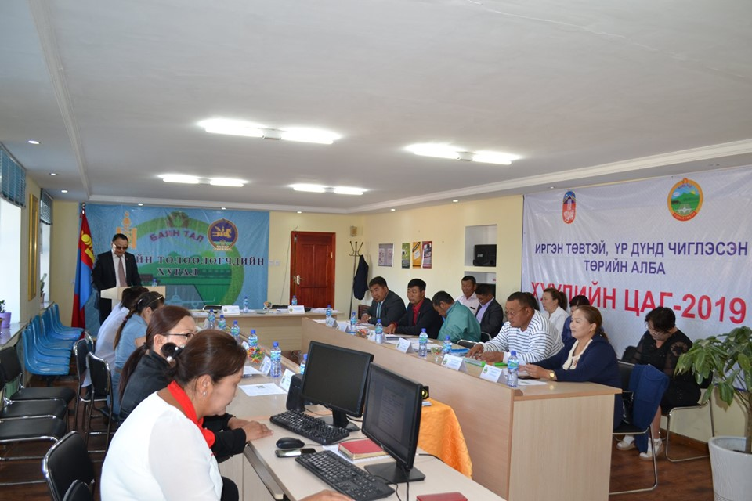 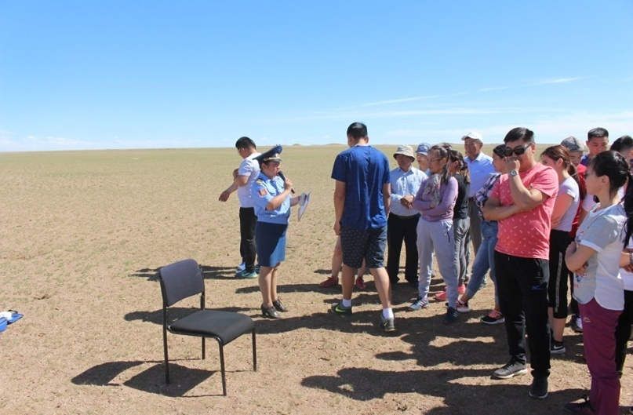 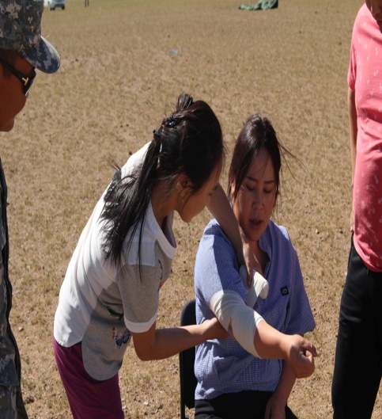

Зураг-2

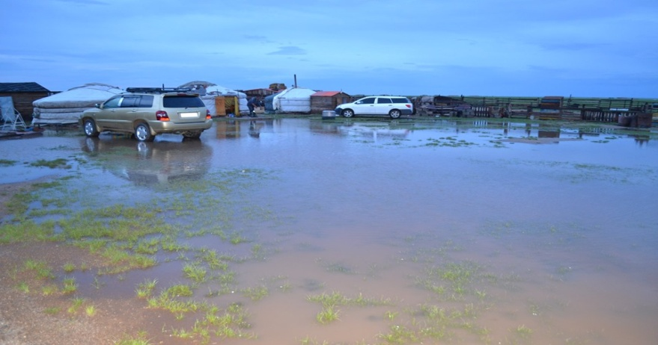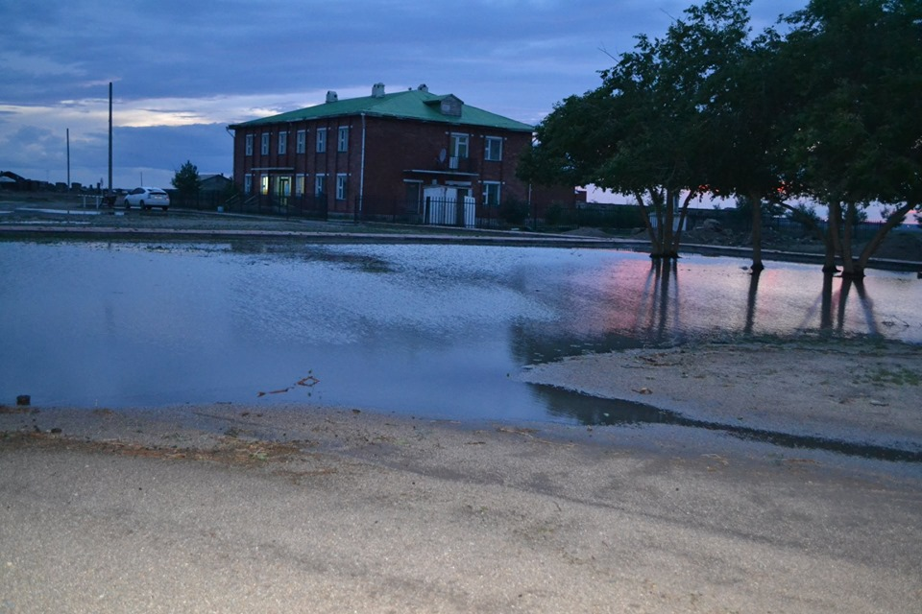

Зураг-3

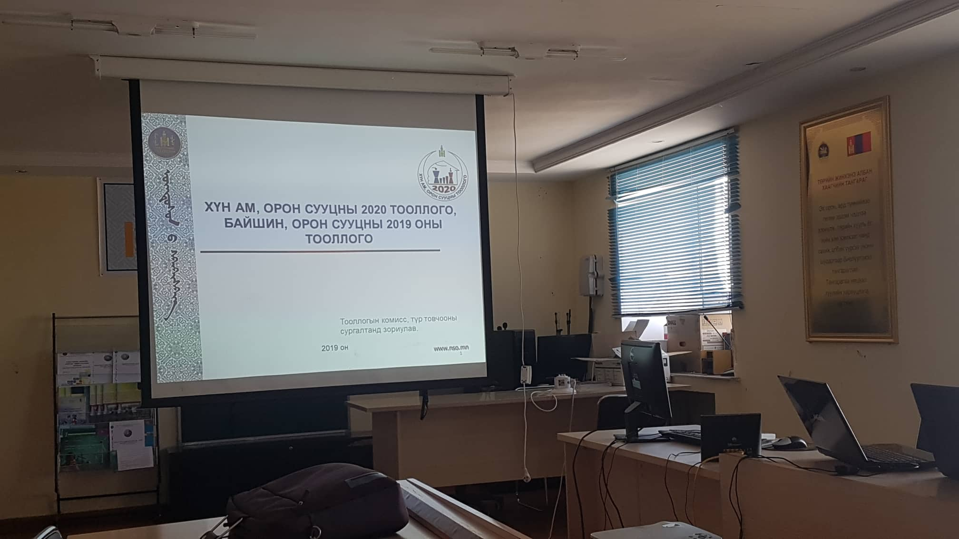 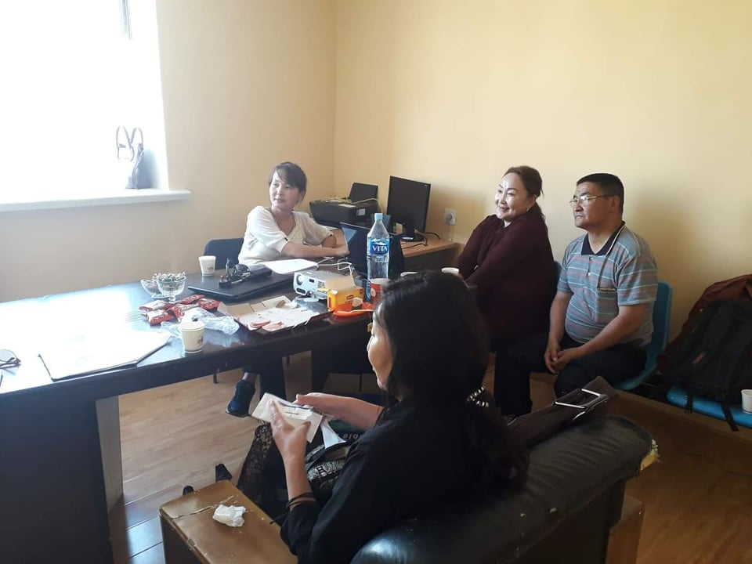

Зураг-4

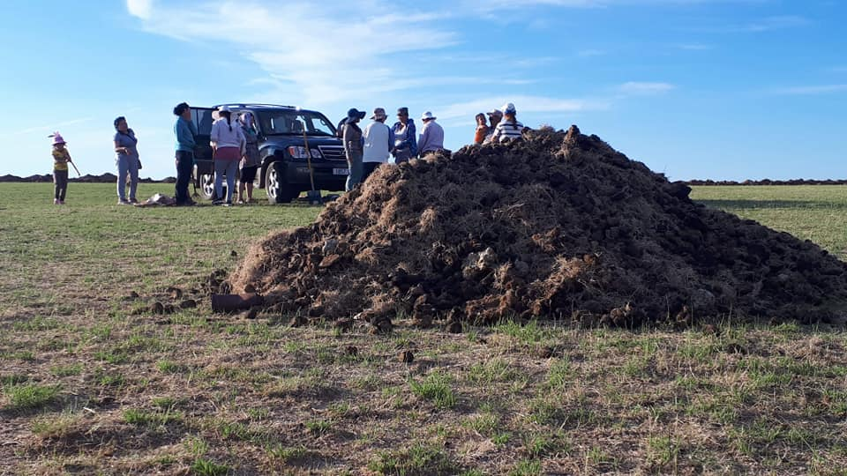 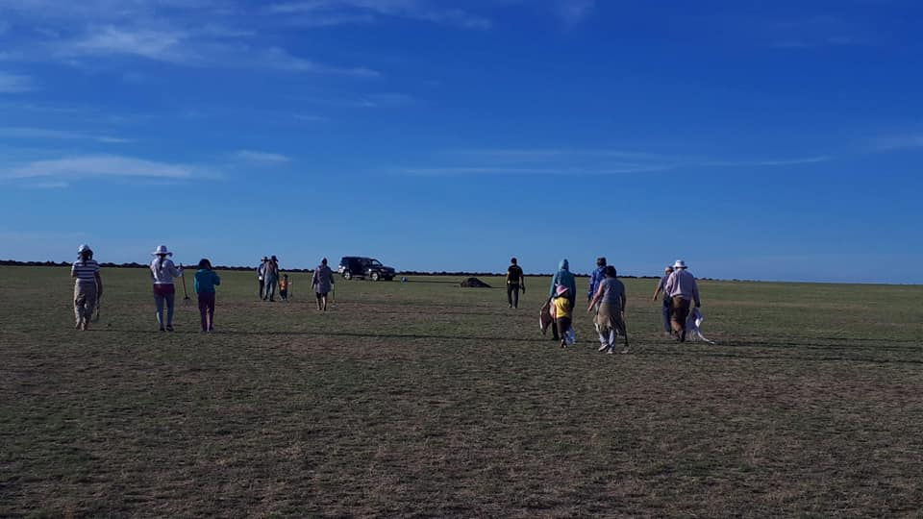 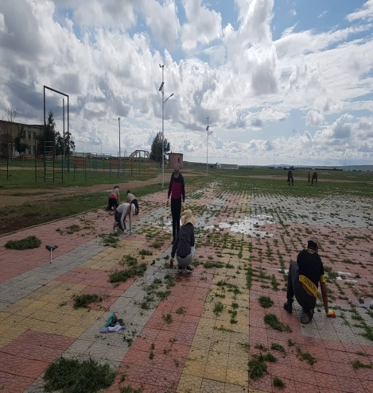

Зураг-5

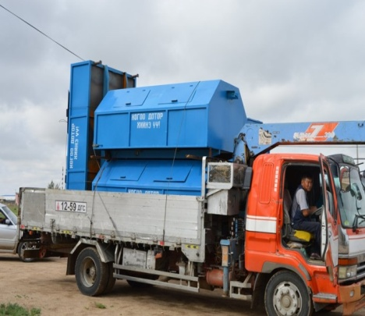 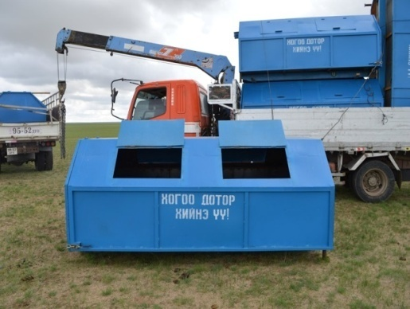 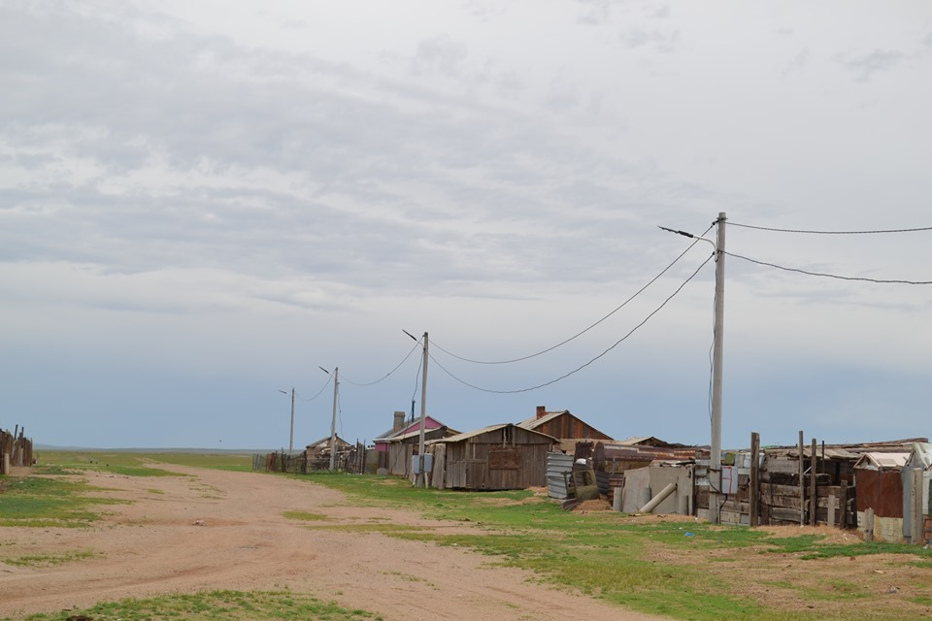

Зураг-6

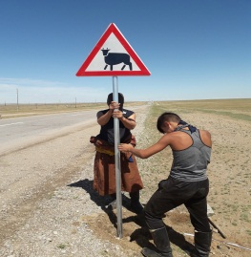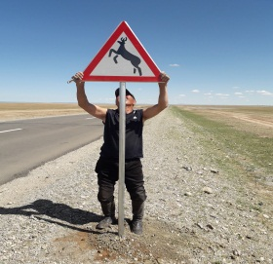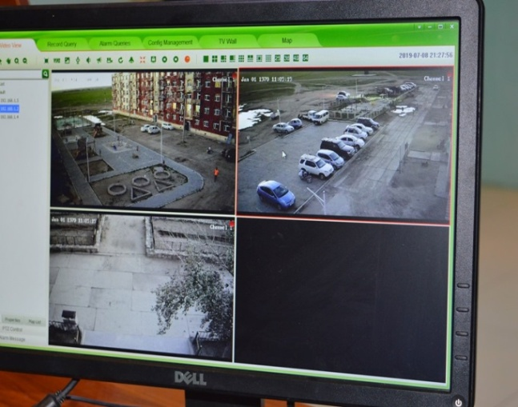

Зураг-7

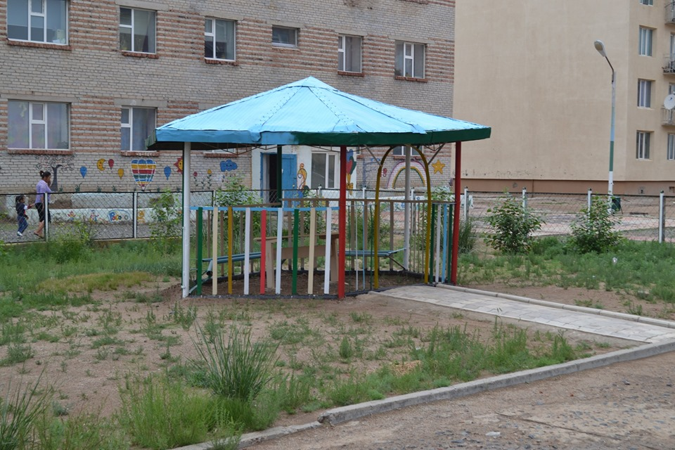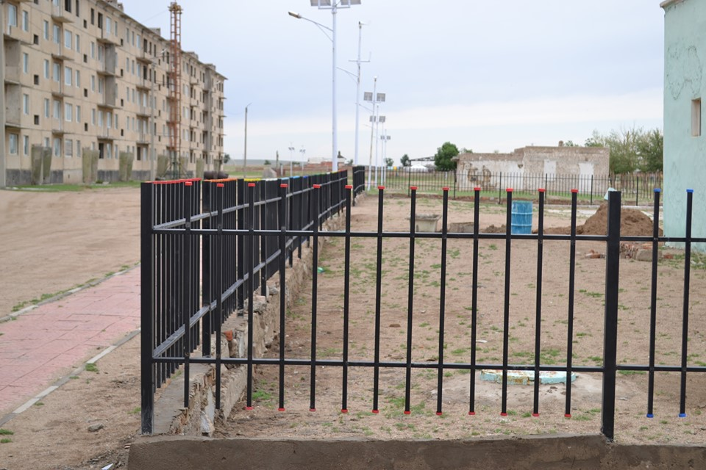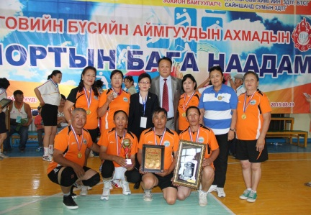

Зураг-8

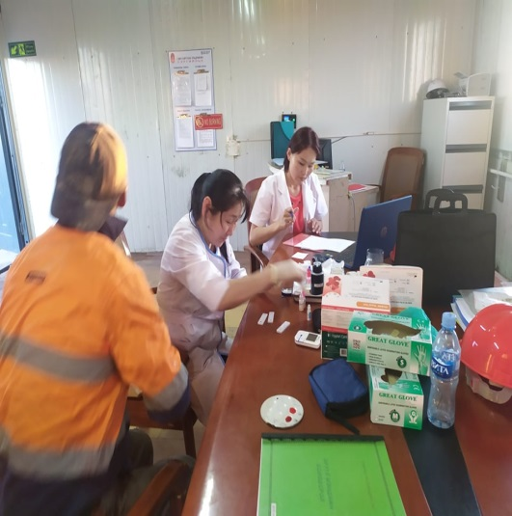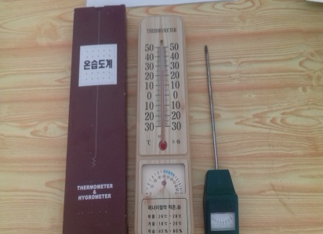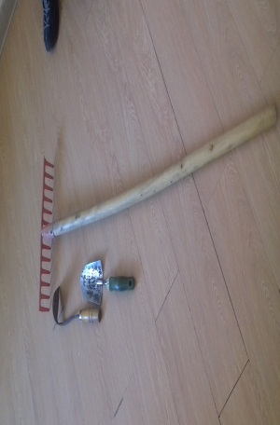

Зураг-9

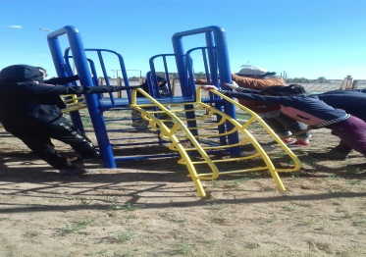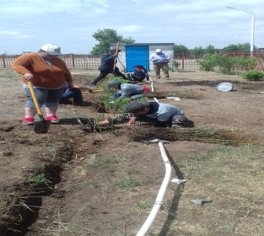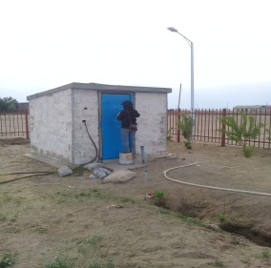

Зураг-10

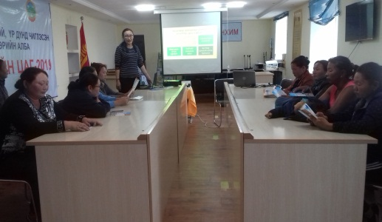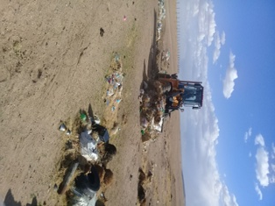

Зураг-11

